**АДМИНИСТРАЦИЯ**

**ВЕРХ-УРЮМСКОГО СЕЛЬСОВЕТА**

**ЗДВИНСКОГО РАЙОНА НОВОСИБИРСКОЙ ОБЛАСТИ**

**ПОСТАНОВЛЕНИЕ**

30.01.2023г. № 04-па

Об утверждении перечня объектов водоснабжения, в отношении которых планируется заключение концессионного соглашения

В целях привлечения инвестиций в экономику Верх-Урюмского сельсовета Здвинского района Новосибирской области, обеспечения эффективного использования муниципального имущества, руководствуясь пунктом 3 ст.4 Федерального закона от 21.07.2005г. № 115-ФЗ «О концессионных соглашениях», Федеральным законом от 26.07.2006г. № 135-ФЗ «О защите конкуренции», Федеральным законом от 27.07.2010г. № 190- ФЗ «О теплоснабжении», Федеральным законом от 07.12.2011г. № 416-ФЗ «О водоснабжении и водоотведении», руководствуясь Уставом Верх-Урюмского сельсовета Здвинского района Новосибирской области администрация Верх-Урюмского сельсовета

ПОСТАНОВЛЯЕТ:

1. Утвердить перечень объектов водоснабжения в отношении которых планируется заключение концессионного соглашения, согласно приложению к настоящему постановлению.

2. Данное постановление разместить на официальном сайте Верх-Урюмского сельсовета Здвинского района Новосибирской области в сети Интернет https://petraki.nso.ru/ и на официальном сайте Российской Федерации [www.torgi.gov.ru](http://www.torgi.gov.ru).

3. Настоящее постановление вступает в силу с момента его подписания.

4. Контроль за исполнением настоящего постановления оставляю за собой.

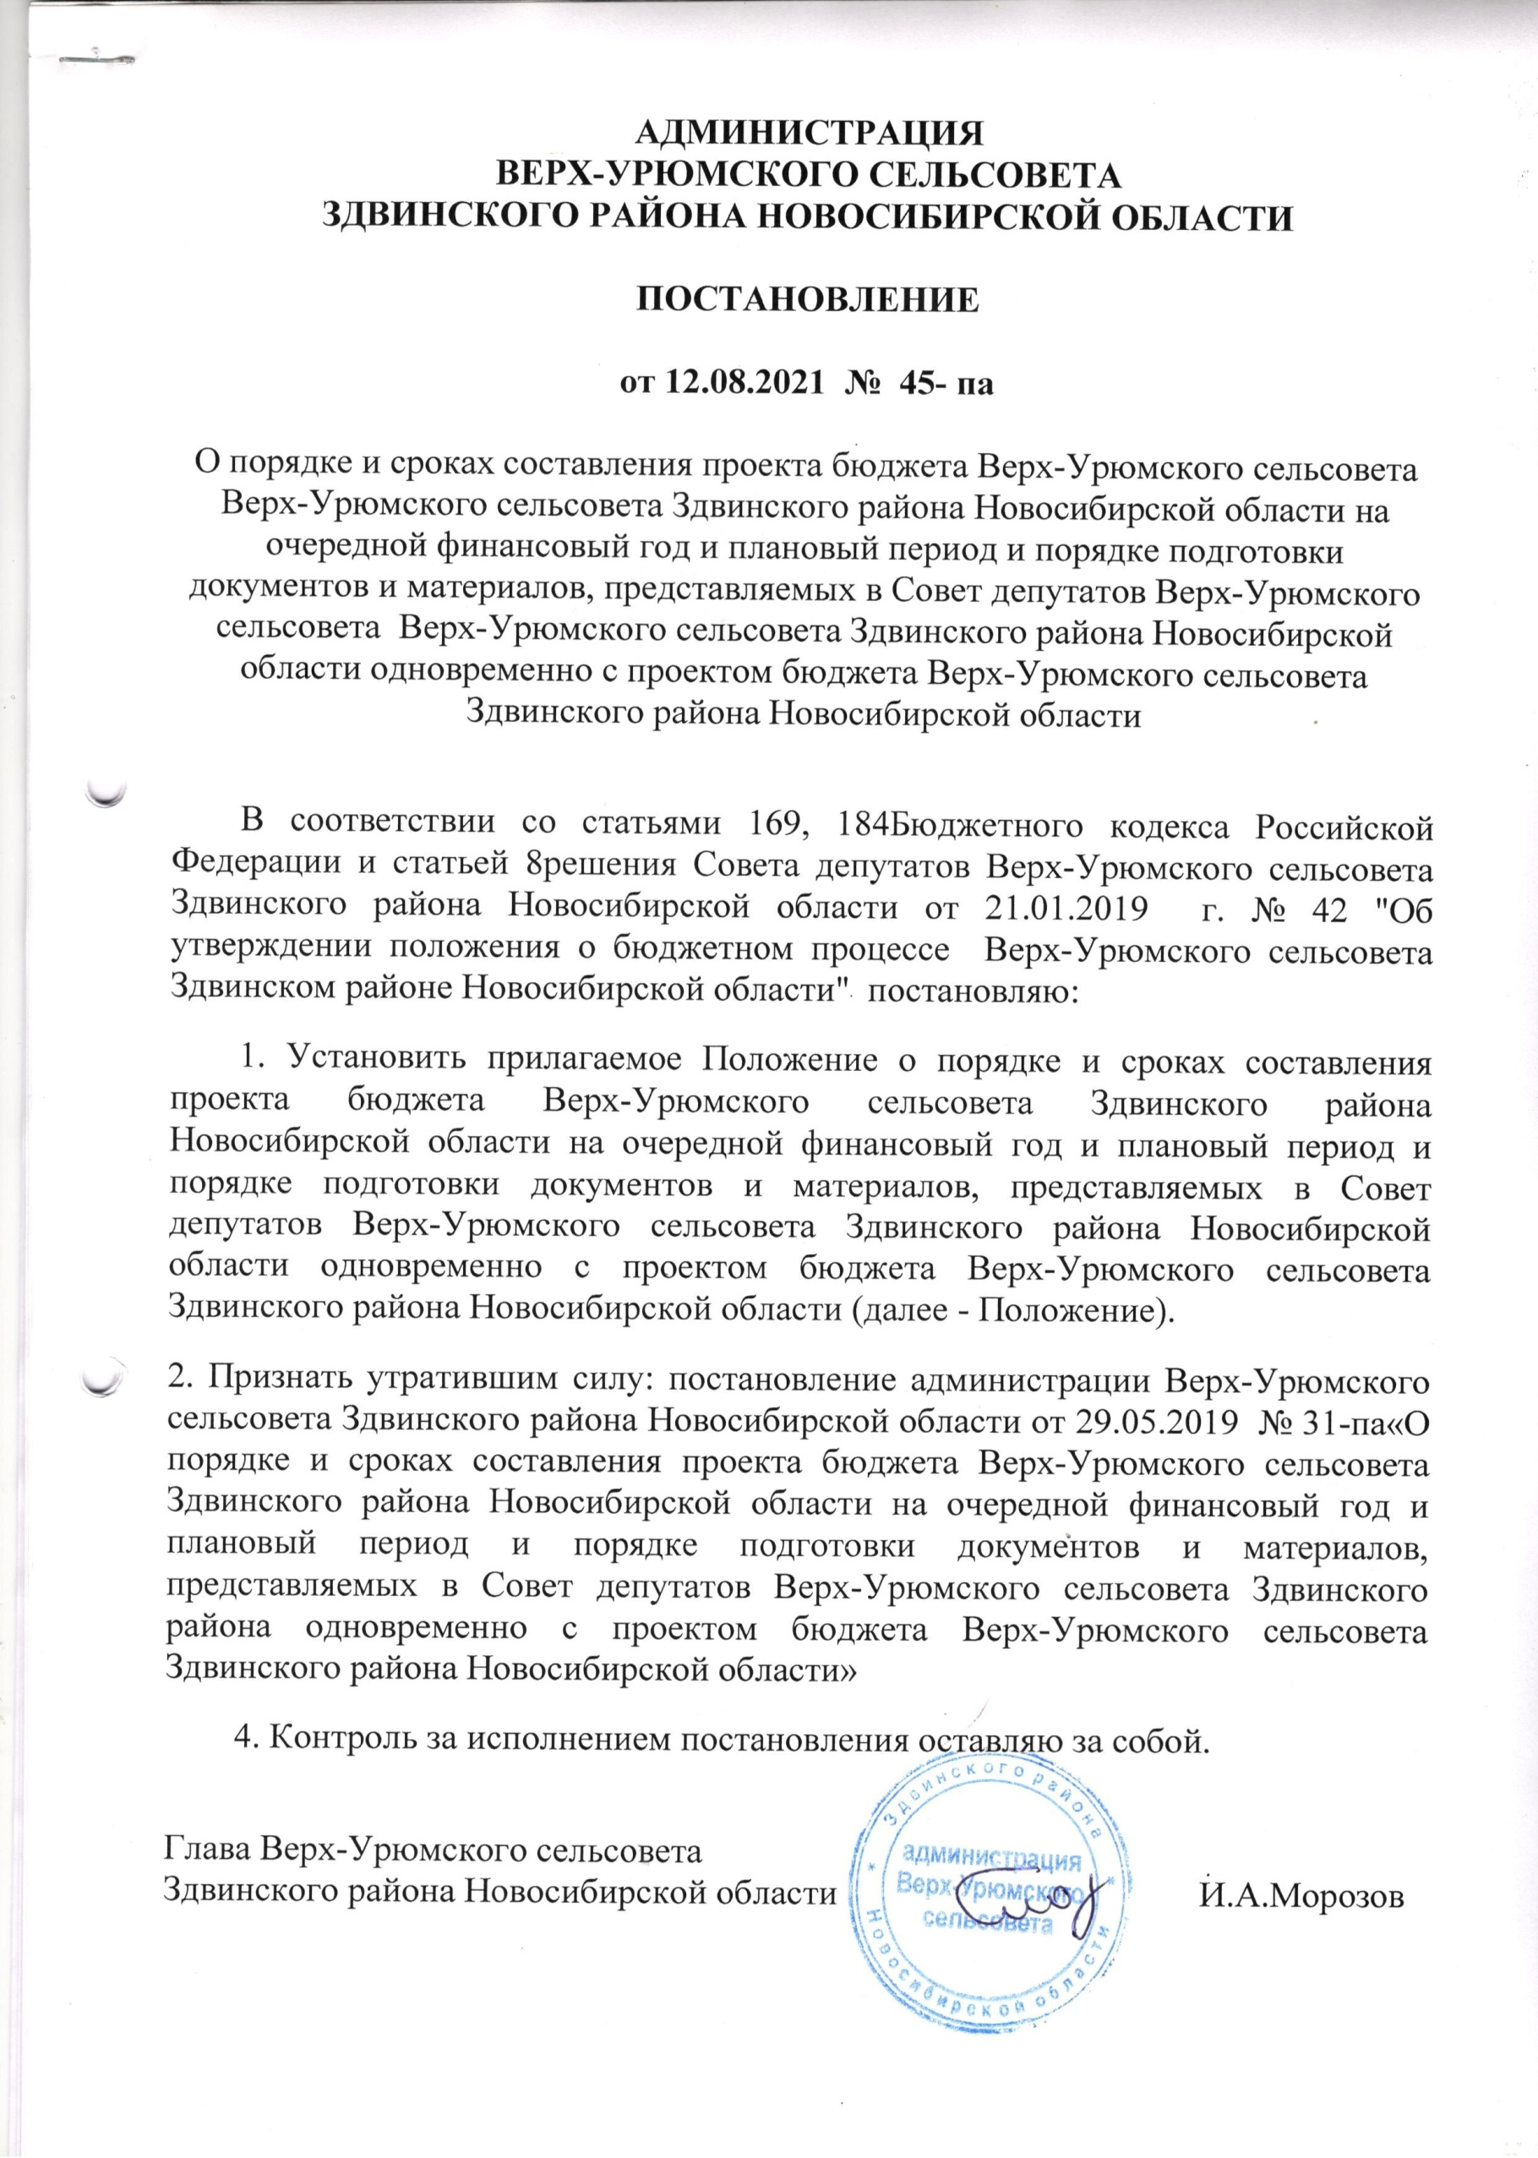

**Приложение к постановлению**

**администрации Верх-Урюмского сельсовета**

**Здвинского района Новосибирской области**

**от 30.01.2023г. № 04-па**

**Перечень**

**объектов для передачи по концессионному соглашению**

|  |  |  |
| --- | --- | --- |
| Наименование объекта ( с указанием адреса местонахождения) | Данные государственной регистрации права на объект, планируемый для передачи в концессию или правоустанавливающий документ, подтверждающий возникновение право собственности. | Планируемый срок проведения конкурсных процедур |
| Водозаборная скважина с.Верх-Урюм Здвинского района Новосибирской области | Выписка из ЕГРН от 14.12.2018г кадастровый номер 54:06:030802;106 | 4 квартал 2023 г |
| Водопроводные сети с.Верх-Урюм Здвинского района Новосибирской области (4139м) | 54:06:000000:299-54/015/2017-1 от 18.04.2017 | 4 квартал 2023г |
| Водопроводные сети с.Верх-Урюм Здвинского района Новосибирской области (13900м) | Решение 18 сессии от 20.08.2004, акт приема передачи в муниципальную собственность 18.04.2004 | 4 квартал 2023г. |